FICHE INSCRIPTION
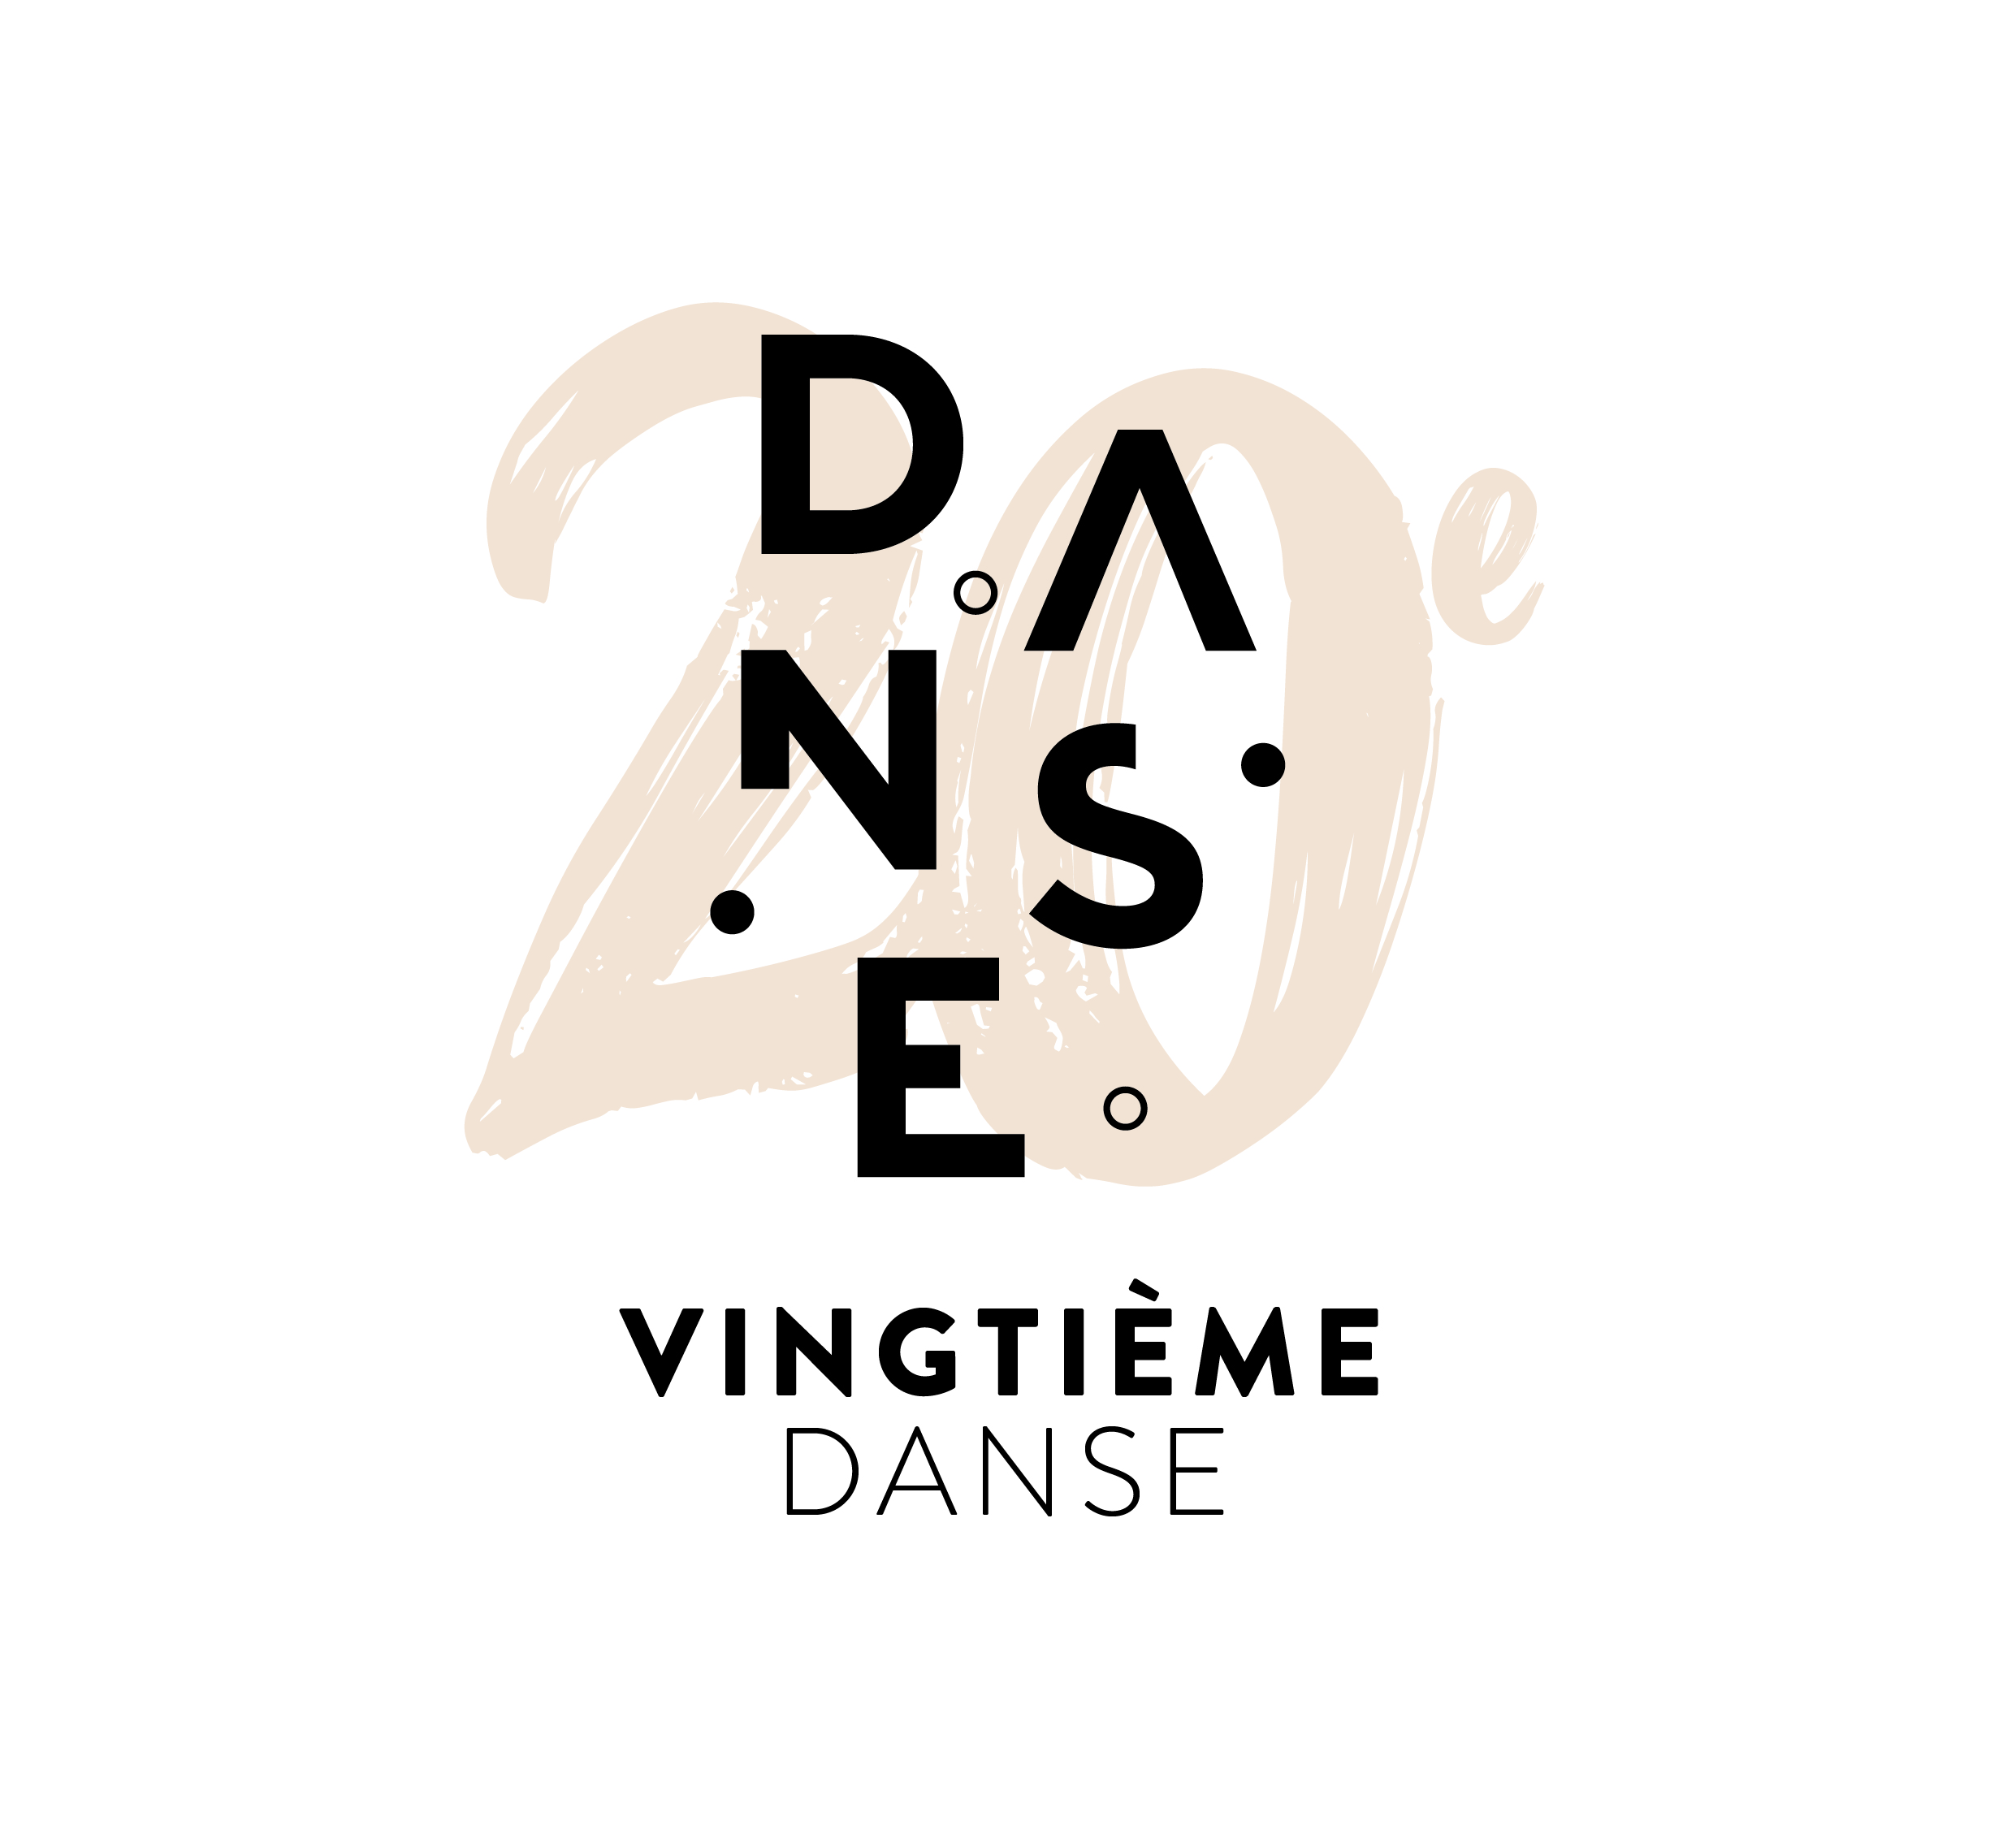
COURS ENFANTS
2023-2024

NOM de l'enfant: ………………………….……………………………………………………………………………..………………………
PRENOM de l'enfant: …………………………..………………………………………………………………………………………………
Date de naissance: ………..………………..……………………………………………………………………………………………………

NOM, Prénom, du représentant légal (père, mère, tuteur·trice) :
……………………………………………………………………………………………………………………...........................................
ADRESSE ……………………………………………………………………………………………………………………...........................
N°TEL.........................................................................................................................................................
MAIL..........................................................................................................................................................

Information particulière à me transmettre concernant l'élève (santé ou autre) :
…………………………………………………………………..............................................................................................

Comment avez-vous connu le cours ? ................................……………........................................................

J’inscris mon enfant au cours de (précisez le jour et l’horaire du cours souhaité) :
………………………………………………………………………………………………………………………………………….

Règlement :

☐ Cours éveil (4-5 ans) 45mn 470€ / année
☐ Cours initiation (6-7 ans) 1h 490€ / année
☐ Cours 8-11 ans 1h 490€ / année
☐ Cours 12-15 ans 1h 490€ / année
☐ Atelier Chorégraphique 2h 560€ / année

Mode de règlement :

☐ en ligne sur le site (possibilité de payé en 3 fois sur l’année via le paiement en ligne)
☐ chèque(s) à l'ordre de Vingtième Danse - nb de chèques (entourez) : 1 2 3 4
Encaissements: septembre – décembre – mars
☐ espèce (en une fois)

A joindre obligatoirement pour valider l'inscription:

- CERTIFICAT MEDICAL de non contre-indication à la pratique de la danse
(datant de moins de 3 mois)

- Le règlement intérieur signé

Fait à Paris le : Signature, précédée de la mention "lu et approuvé" :

